# Atividade de fixação Properties e auto properties.

Utilizando encapsulamento. Faça uma classe para os diagramas abaixo. Realize testes.

a) Qualquer atributo pode ser capturado ou atualizado.

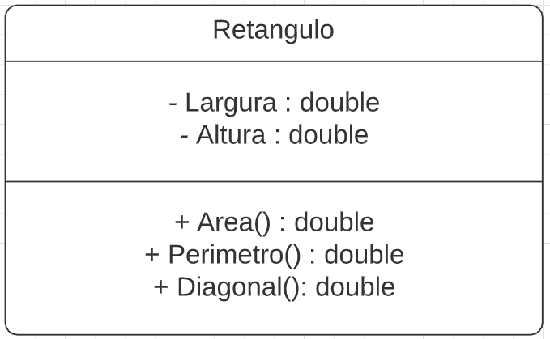

b) O preço e a quantidade não podem receber alterações que não sejam por métodos.

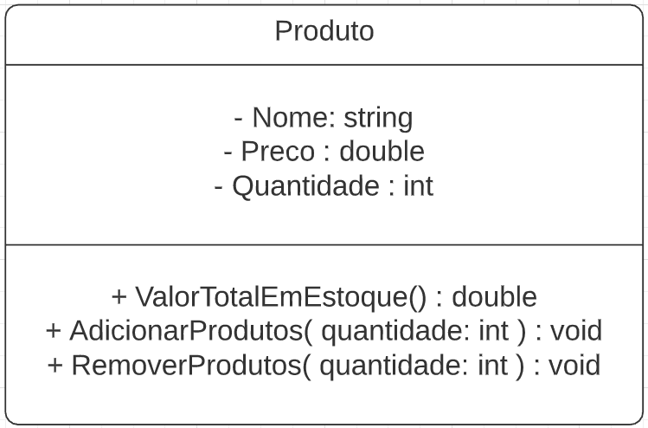

c) O nome e o sobrenome não podem ser alterados.

O Óculos só poderá ser alterado se receber o valor true ou false.

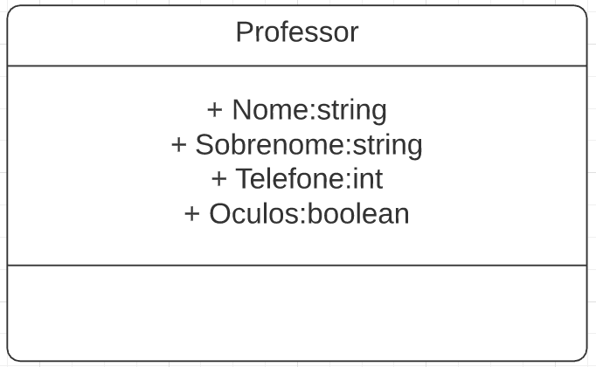

d) O nome do aluno não pode ser alterado.

O email não poderá ser atualizado recebendo valor nulo.

A cidade não poderá ser atualizada com valores vazios e não pode ter menos de 5 caracteres.

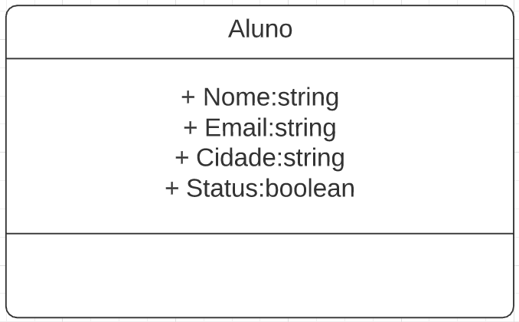

Uma opção de resolução para as classes.

a)

namespace GetSetExercicio

{

class Retangulo

{

private double _largura;

private double _altura;

public double GetLargura()

{

return _largura;

}

public void SetLargura(double largura)

{

_largura = largura;

}

public double GetAltura()

{

return _altura;

}

public void SetAltura(double altura)

{

_altura = altura;

}

}

}

c)

using System;

namespace GetSetExercicio

{

class Professor

{

private string _nome;

private string _sobrenome;

private int _telefone;

private Boolean _oculos;

public string GetNome()

{

return _nome;

}

public string GetSobrenome()

{

return _sobrenome;

}

public int GetTelefone()

{

return _telefone;

}

public void SetTelefone(int telefone)

{

_telefone = telefone;

}

public Boolean GetOculos()

{

return _oculos;

}

public void SetOculos(Boolean oculos)

{

if (oculos == true || oculos == false) {

_oculos = oculos;

}

}

}

}

d)

using System;

namespace GetSetExercicio

{

class Aluno

{

private string _nome;

private string _email;

private string _cidade;

private Boolean _status;

public string GetNome()

{

return _nome;

}

public string GetEmail()

{

return _email;

}

public void SetEmail(string email)

{

if (email != null) {

_email = email;

}

}

public string GetCidade()

{

return _cidade;

}

public void SetCidade(string cidade)

{

if (cidade != null && cidade.Length > 5) {

_cidade = cidade;

}

}

public Boolean GetStatus()

{

return _status;

}

public void SetStatus(Boolean status)

{

_status = status;

}

}

}